计算机学院 高级语言程序设计 课程实验报告

实验题目：魔兽世界(三)开战 |  | 学号：202200400053
日期：2024-6-14 | 班级： 2202 | 姓名： 王宇涵
Email：1941497679@qq.com
实验目的：
提高面向对象思维的编程能力.
实验软件和硬件环境：
软件环境 : Clion
硬件环境 : Legion Y7000P
实验步骤与内容：
题目内容不过多赘述, 题目链接如下
http://cxsjsxmooc2.openjudge.cn/warcraft/3/
AC截图
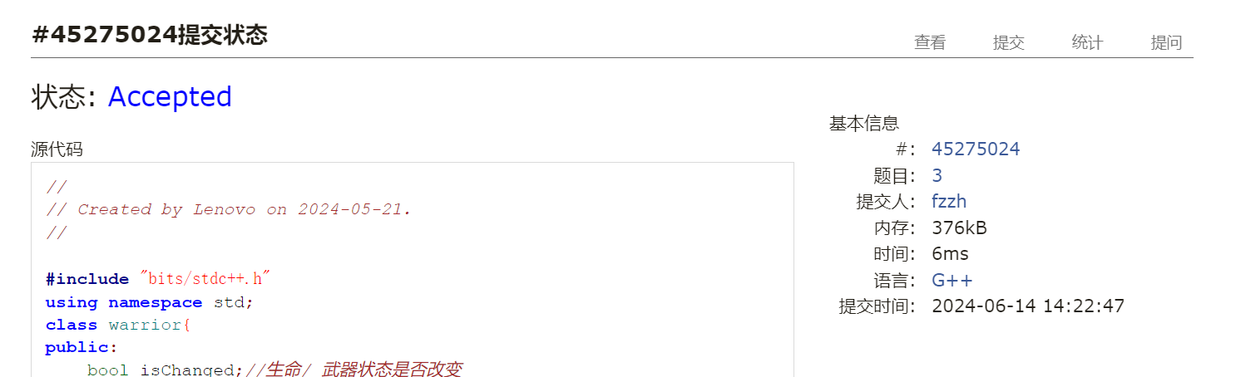
测试输入
1
20 1 10 400
20 20 30 10 20
5 5 5 5 5
测试输出
Case 1:
000:00 blue lion 1 born
Its loyalty is 10
000:10 blue lion 1 marched to city 1 with 10 elements and force 5
000:50 20 elements in red headquarter
000:50 10 elements in blue headquarter
000:55 blue lion 1 has 0 sword 1 bomb 0 arrow and 10 elements
001:05 blue lion 1 ran away
001:50 20 elements in red headquarter
001:50 10 elements in blue headquarter
002:50 20 elements in red headquarter
002:50 10 elements in blue headquarter
003:50 20 elements in red headquarter
003:50 10 elements in blue headquarter
004:50 20 elements in red headquarter
004:50 10 elements in blue headquarter
005:50 20 elements in red headquarter
005:50 10 elements in blue headquarter
解题思路:
主体分为七大部分:
00分制造武士, 05分lion逃跑, 10分武士前进, 35分wolf偷武器, 40分武士战斗, 50分司令部报告生命元数目, 55分士兵报告武器情况.
我们设计全局变量warrior * city2Warrior[25][2], 用于存储每个城市的武士信息, 设计司令部类, 武士类, 分别定义对应的操作.
司令部类定义如下
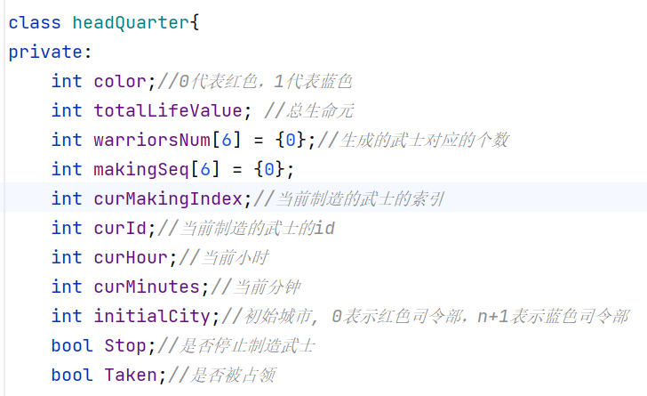
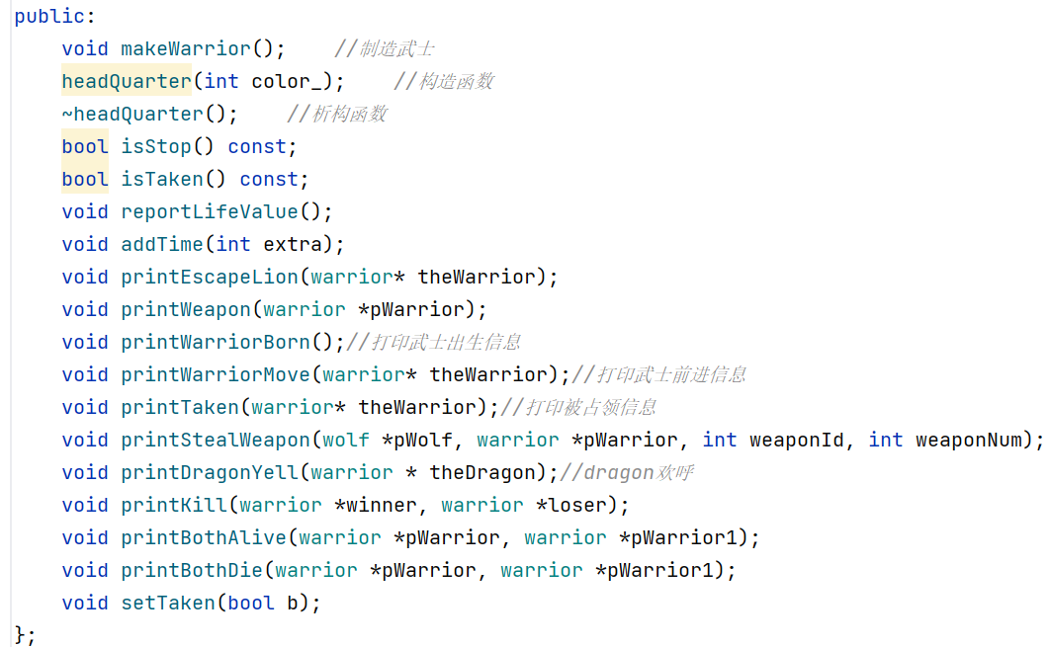
我们主要利用司令部类来进行信息的打印, 因此维护了当前的时间.

武士类定义如下
武士类采取了多态结构, 含有基类武士warrior和派生类五种武士dragon, lion, iceman, ninja, wolf, 其中虚析构函数表明warrior为虚基类.
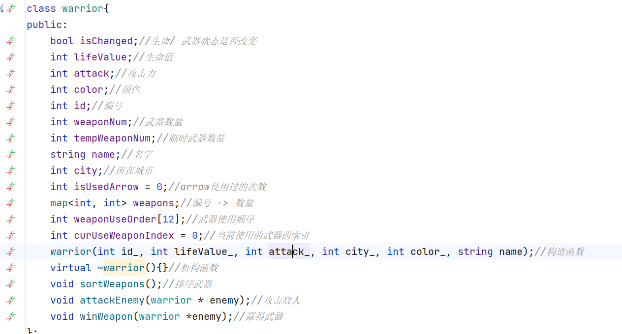
制造武士
和前两个实验逻辑相同, 主要区别在于一旦不能制造当前武士便停止制造, 而不是继续找下一个能制造的武士.
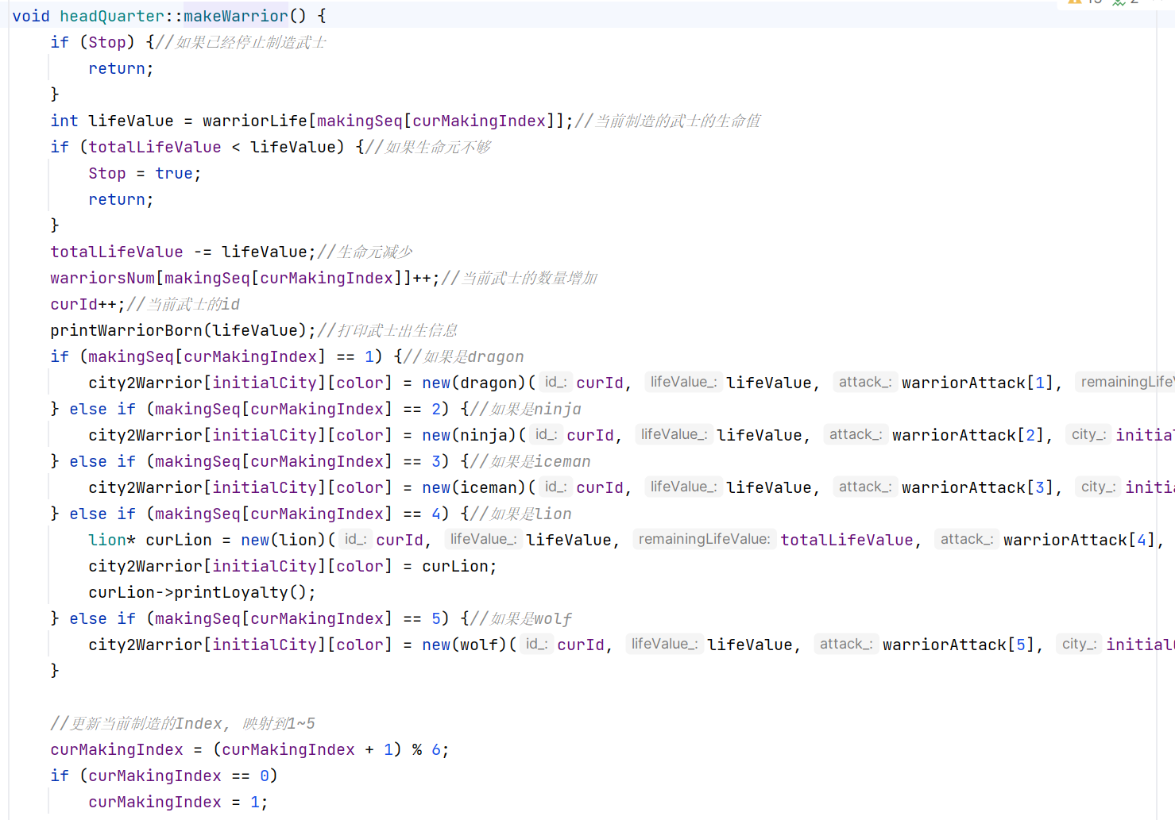
Lion逃跑
从左到右遍历所有城市, 找到lion武士, 如果他的忠诚值<=0, 则delete对应的指针并置为NULL, 视为逃跑
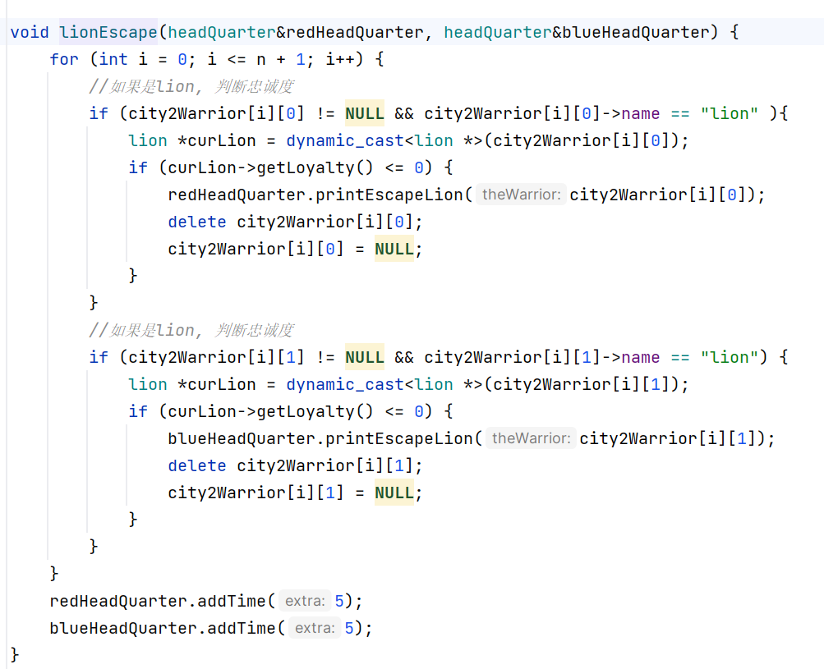
武士前进
这部分逻辑可能出现问题的地方在于题目要求我们从左到右输出结果, 且以战士到达的目的地为准, 优先输出红色, 因此我们从左往右遍历城市的时候, 得优先处理下一个城市即将到来的蓝武士(如果有的话), 因此我们采用bool数组进行判断是否已经遍历过当前武士
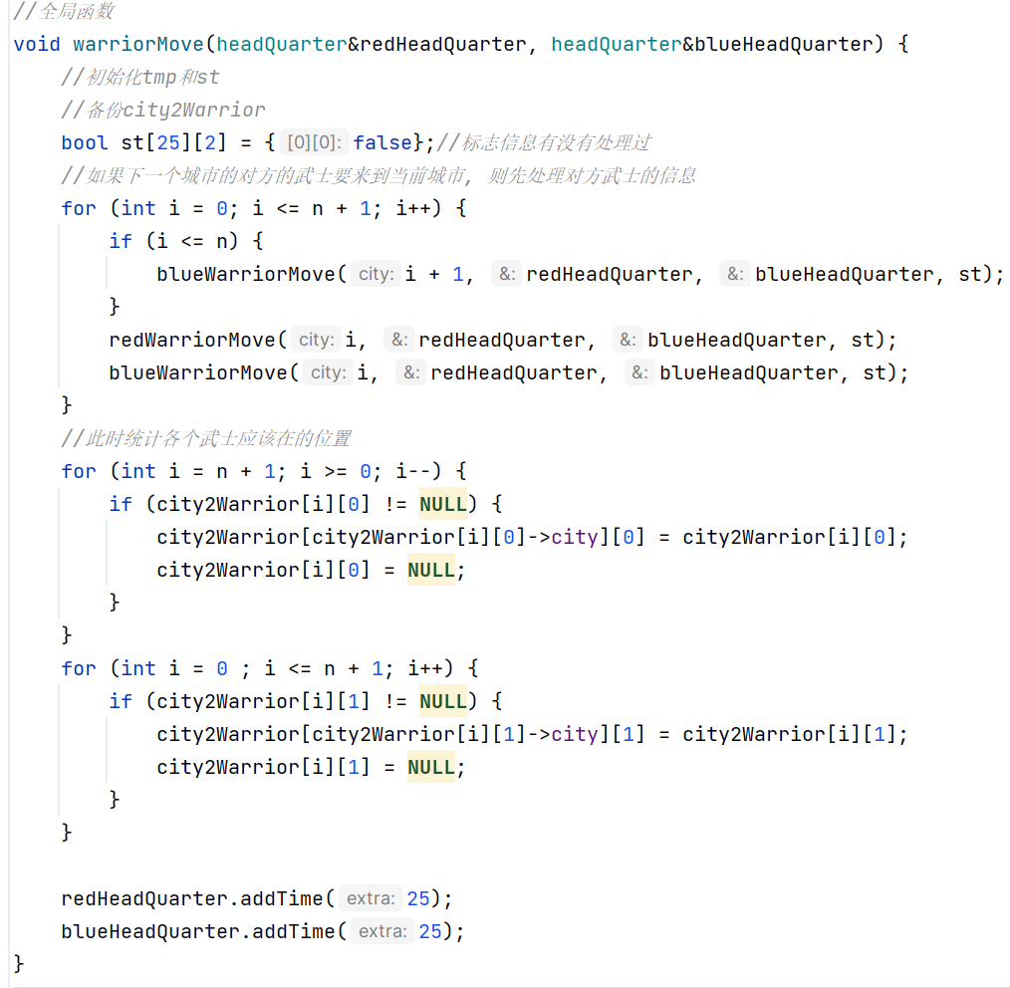
其中以红武士为例, 写出一次移动逻辑, 此时只改变红武士的city值, 不改变city2Warrior指针数组
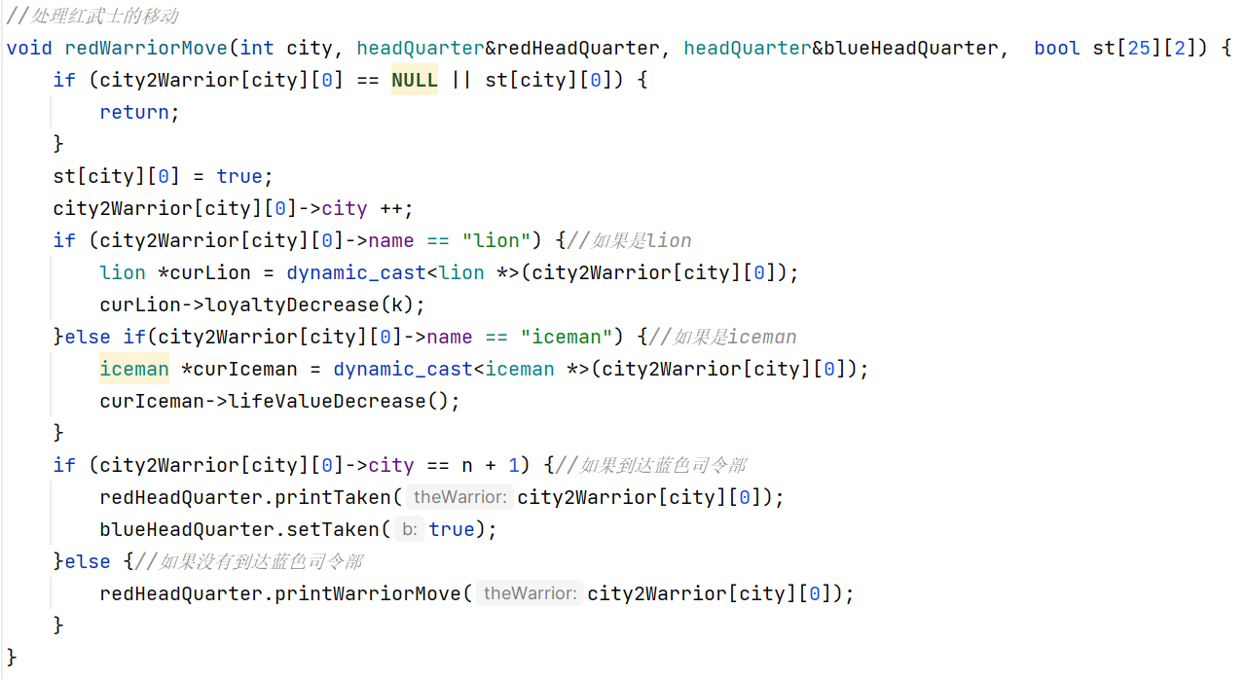
- 注意如果是lion或者iceman, 其状态会进行相应改变

Wolf偷武器
我们将偷武器的操作封装在武士wolf类中, 并通过动态分配指针, 将warrior*指针改为子指针wolf*指针, 进行函数调用
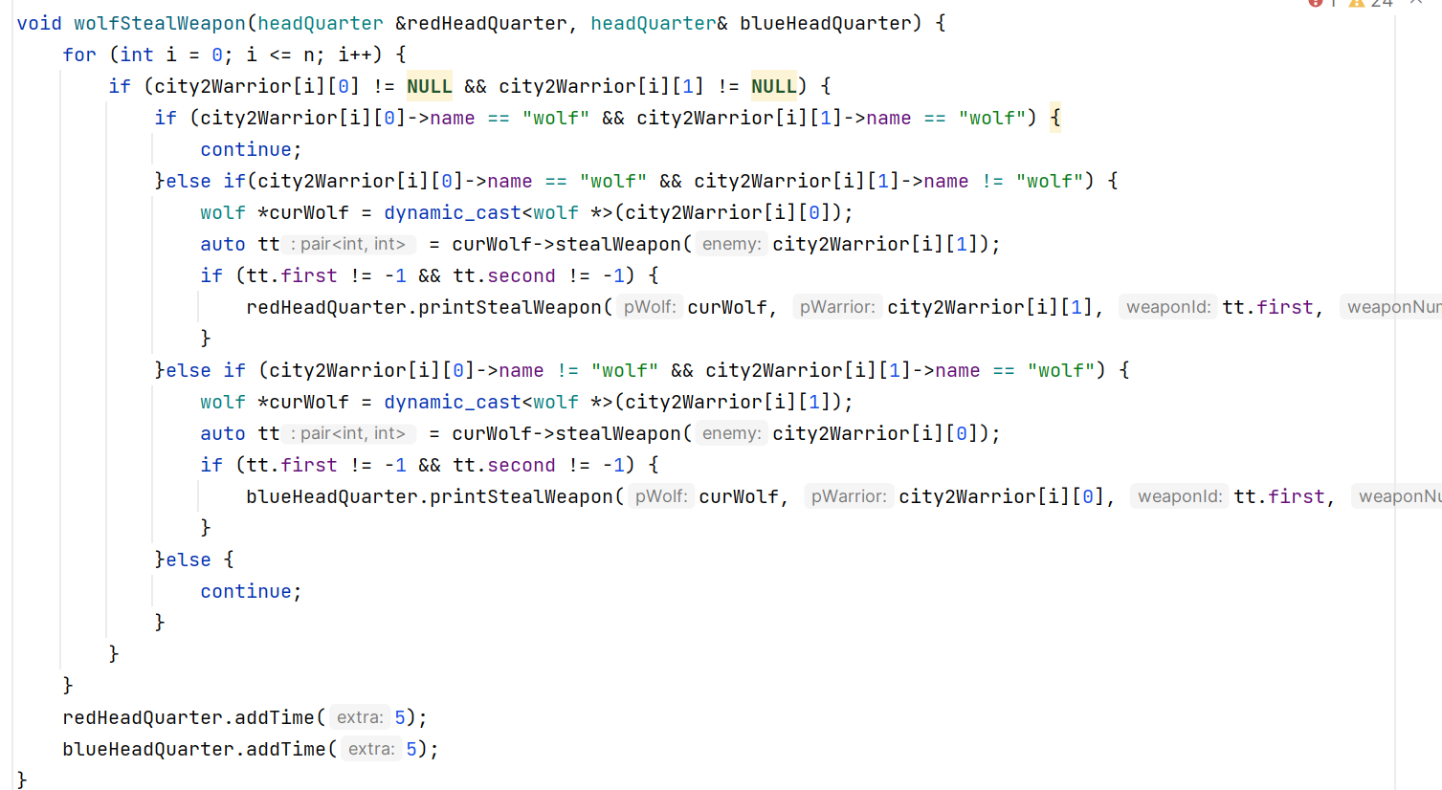
偷武器的逻辑如下
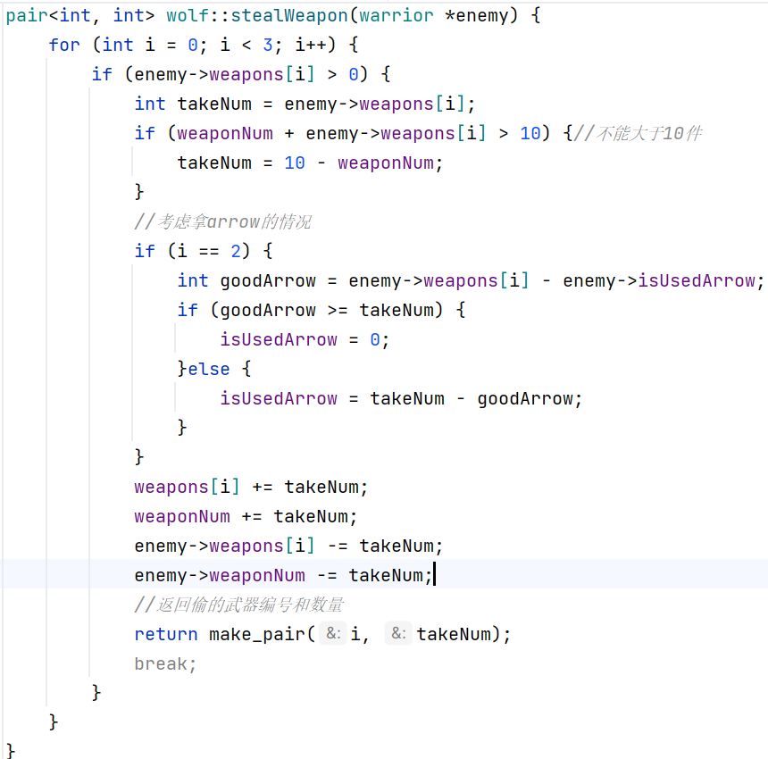
武士战斗
战斗过程比较复杂, 我们使用res来保存结果, 函数isgoingOn()来确定res的值判断当前战斗是否结束, 其中1代表红色胜, 2代表蓝色胜利, 0代表平局, -1代表继续
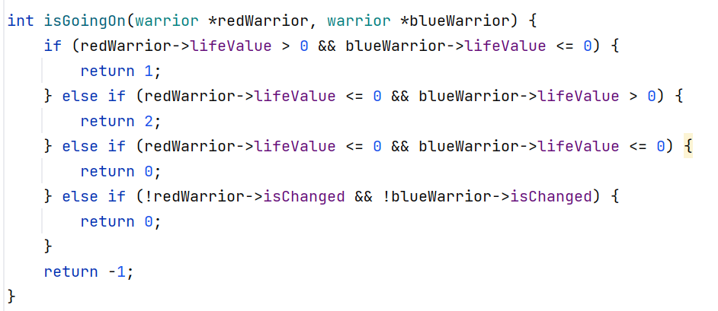
首先是战斗前的准备, 武士要进行武器的整理
isChanged表示武士的武器/生命值是否改变, 从而判断是否平局
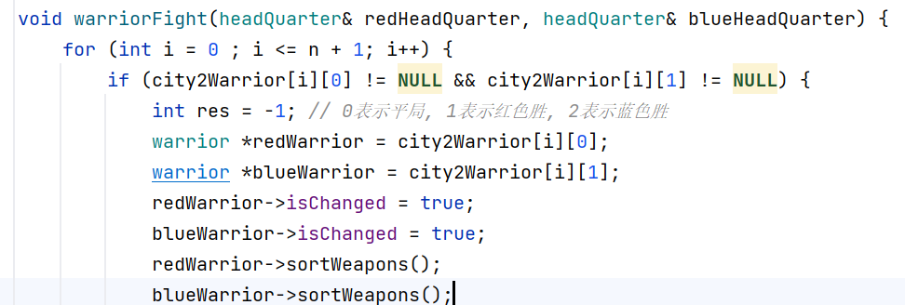
开始战斗, 分为奇数偶数来判断谁先手谁后手
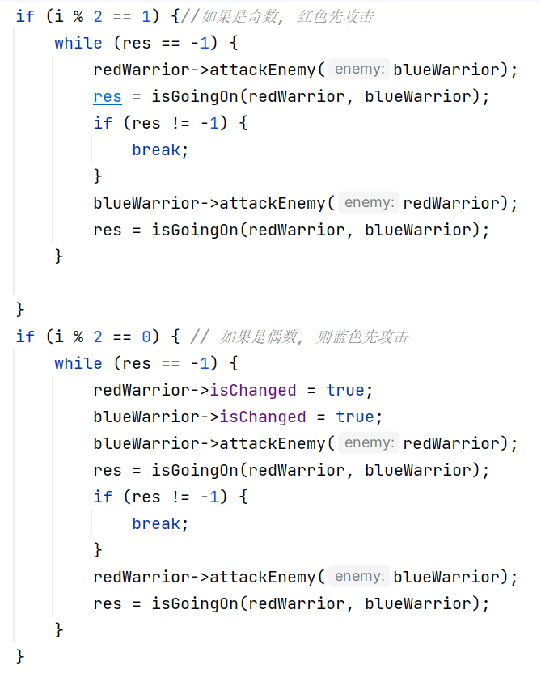
其中进行一次攻击的逻辑如下
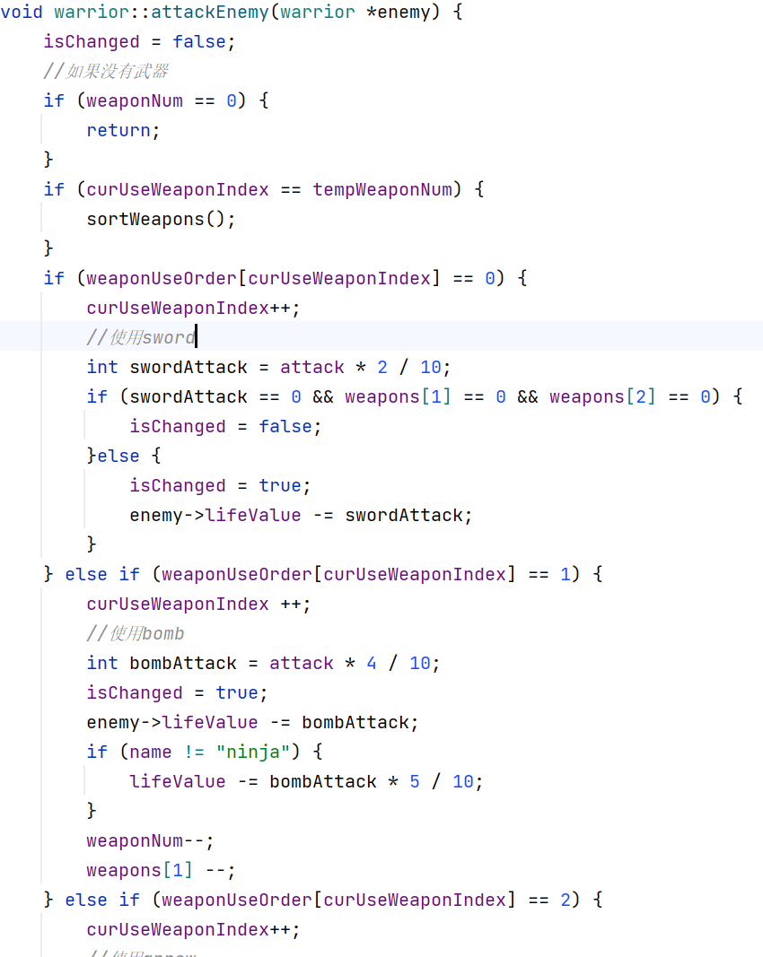
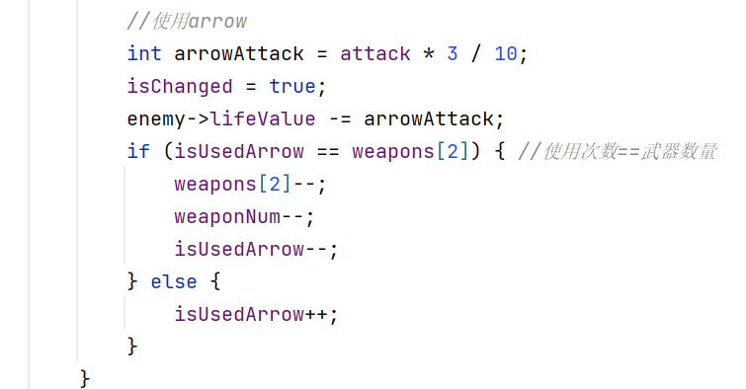

判断战斗结果并进行对应的操作
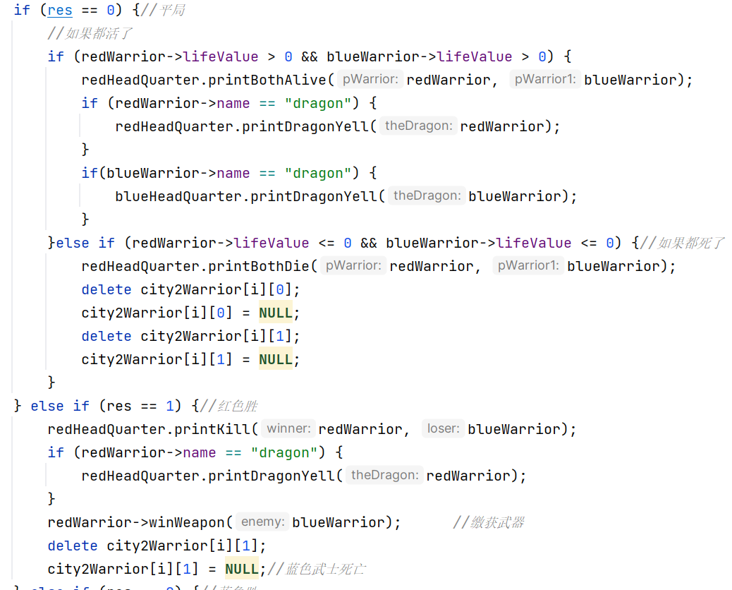
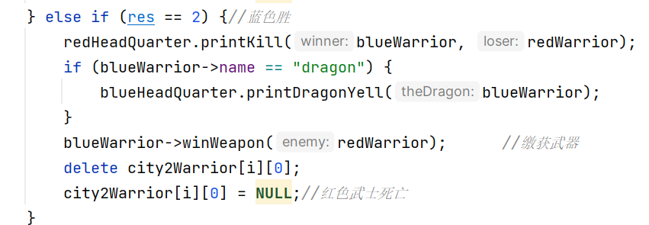
缴获武器的逻辑如下
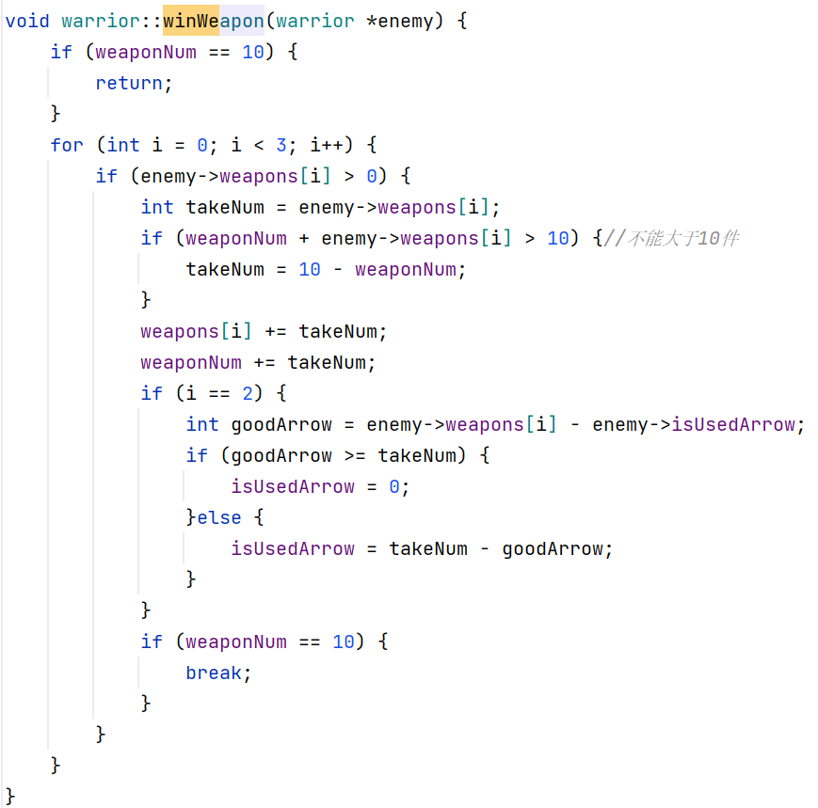
报告生命元和武士报告武器的操作比较简单, 不过多赘述
结论分析与体会：
本次实验相当具有挑战性, 相比前两个实验对逻辑思维和严谨性提出了更高的要求. 我从拿到题目到AC整整用了快一周的时间才完整写完, 其中遇到了很多问题, 不断debug不断修复, 也沮丧难过, 也迷茫不知所措, 但最终成功AC, 给我带来巨大的成就感和幸福感, 让我明白认真努力会结出果实来的, 同时也学到了很多调试技巧和心得经验.

最大的挑战应该来自于最后的OJ一直报错MLE, 给的测试样例全部正确, 所以我很疑惑.
我一开始以为是进入死循环了, 但是怎么找都找不到. 又觉得可能是因为指针没有delete掉, 于是又进行了大改, 发现还是没用. 又采取了删代码的策略, 但是没发现规律. 后来又觉得是类写的太冗余了, 占用了太大的空间, 精简后发现还是不对. 我改了很多很多, 最终都是没用的, 一度想过放弃. 最后认真看了warning信息, 发现一处函数在一种情况下没有返回值, 抱着试试的态度, 我加了返回值和报错信息, 最终成功AC, 同时也学到了在系统没有接收到对应的值的时候直接会报错MLE, 而不是RE, 有种如释重负的感觉.
就实验过程中遇到的问题及解决处理方法，自拟1－3道问答题：
- 如何比对大量的数据文件来debug?
答: 使用文件进行输入输出, 同时通过一些工具来进行输出结果和正确答案的比对, 比如网站https://text-compare.com/.
- OJ系统爆MLE代表什么?
答: 在考虑到内存大小的情况下, 最大的可能是函数返回值异常!!
- 无法直接使用dynamic_cast将warrior*指针转化为具体的武士?
答 : 将warrior指定为虚基类, 可以使用虚析构函数实现.

